|  |
| --- |
| Герб черный-7 |
| **СОВЕТ ДЕПУТАТОВ**  **УСТЬ-АБАКАНСКОГО ПОССОВЕТА** |

**проект**

**Р Е Ш Е Н И Е**

от 2024г. рп Усть-Абакан №

*О внесении изменений в Правила землепользования и застройки муниципального образования Усть-Абаканский поссовет Усть-Абаканского района Республики Хакасия, утвержденные решением Совета депутатов Усть-Абаканского поссовета от 12.10.2012 г. № 44, в редакции решения Совета депутатов Усть-Абаканского поссовета от 20.01.2023г. № 8*

Рассмотрев ходатайство Главы Усть-Абаканского поссовета, в соответствии со ст. 32-33 Градостроительного кодекса Российской Федерации, статьей 14 Федерального закона от 06.10.2003г. № 131-ФЗ «Об общих принципах организации местного самоуправления в Российской Федерации», статьей 29 Устава муниципального образования Усть-Абаканский поссовет,

Совет депутатов Усть-Абаканского поссовета

**Р Е Ш И Л:**

1. Внести в Правила землепользования и застройки муниципального образования Усть-Абаканский поссовет Усть-Абаканского района Республики Хакасия, утвержденные решением Совета депутатов Усть-Абаканского поссовета от 12.10.2012 г. № 44, в редакции решения Совета депутатов Усть-Абаканского поссовета от 20.01.2023г. № 8 следующие изменения:

- в части Архитектурно-градостроительного облика объекта капитального строительства:

**«11.1. Градостроительные регламенты в части требований к архитектурно-градостроительному облику объекта капитального строительства (при строительстве, реконструкции и капитальном ремонте многоквартирных жилых домов)**

*(введена* [*решением*](https://login.consultant.ru/link/?req=doc&base=RLAW188&n=106577&dst=100006) *Совета депутатов Усть-Абаканского поссовета от ___ августа 2024г. №___)*

1. Требования к архитектурно-градостроительному облику объекта капитального строительства включают в себя:

1) требования к объемно-пространственным характеристикам объекта капитального строительства;

2) требования к архитектурно-стилистическим характеристикам объекта капитального строительства;

3) требования к цветовым решениям объектов капитального строительства;

4) требования к отделочным и (или) строительным материалам, определяющие архитектурный облик объектов капитального строительства;

5) требования к размещению технического и инженерного оборудования на фасадах и кровлях объектов капитального строительства;

6) требования к подсветке фасадов объектов капитального строительства.

2. В границах территорий, предусматривающих требования к архитектурно-градостроительному облику объектов капитального строительства отображены В правилах землепользования и застройки на карте архитектурно-градостроительный облик объектов капитального строительства [(приложение ПЗЗ-1-МК-2020, лист 3)](https://login.consultant.ru/link/?req=doc&base=RLAW188&n=106637&dst=103908).

3. Требования к архитектурно-градостроительному облику объекта капитального строительства:

1) требования к объемно-пространственным характеристикам объекта капитального строительства:

застройка периметральная по красным линиям или сложившимся линиям застройки с учетом установленного градостроительным регламентом территориальной зоны минимального отступа от границ земельного участка, смежными и отдельно стоящими рядовыми и угловыми объектами капитального строительства с частично застроенными внутриквартальными пространствами;

высота фасадов объектов капитального строительства, обращенных к территориям общего пользования, определяемая как высота верхней отметки парапета или карниза кровли, или иного элемента объекта капитального строительства, расположенного на расстоянии до 3 метров от фасада, не должна превышать высоту фасадов наиболее высокого из объектов капитального строительства, расположенных в границах квартала по линии застройки справа и (или) слева от объекта капитального строительства;

допускается выступ не более чем на 3,5 метра крылец, навесов, эркеров, балконов, террас, приямков из плоскости наружной стены фасада объекта капитального строительства, обращенного к территориям общего пользования. Выступ более чем на 3,5 метра допускается на основании проведения публичных слушаний;

высота помещений первых этажей объектов капитального строительства, предназначенных для общественного использования или предпринимательства, обращенных к территориям общего пользования, должна быть не менее 3,5 метра.

Требования абзацев второго - четвёртого настоящего подпункта не распространяются на объекты капитального строительства (кроме встроенно-пристроенных зданий, строений, сооружений), предназначенные исключительно для оказания гражданам медицинской помощи, дошкольного, начального и среднего общего образования, профессионального образования и просвещения, размещения музеев, выставочных залов, художественных галерей, домов культуры, библиотек, кинотеатров и кинозалов, театров, филармоний, концертных залов, планетариев, цирков, зверинцев, зоопарков, зоосадов, океанариумов, совершения религиозных обрядов и церемоний, размещения государственных органов, государственного пенсионного фонда, органов местного самоуправления, судов, а также организаций,

непосредственно обеспечивающих их деятельность или оказывающих государственные и (или) муниципальные услуги, дипломатических представительств иностранных государств и субъектов Российской Федерации, консульских учреждений в Российской Федерации, торговых центров и торгово-развлекательных центров (комплексов) площадью свыше 5000 кв. метров, рынков, спортивно-зрелищных зданий и сооружений, имеющих специальные места для зрителей от 500 мест, промышленных предприятий, объектов транспортной инфраструктуры, в том числе вокзалов и станций.

Требования абзацев второго - четвертого, настоящего подпункта не распространяются на реконструируемые объекты капитального строительства;

2) требования к архитектурно-стилистическим характеристикам объекта капитального строительства:

фасады первых этажей объектов капитального строительства, обращенные к территориям общего пользования, должны иметь площадь остекления не менее 30%; единое архитектурное решение в пределах всего фасада, располагаться с привязкой к композиционным осям фасада, иметь одинаковые цвет, конструкцию и рисунок дверных полотен по всему фасаду;

3) требования к цветовым решениям объектов капитального строительства:

фасады объектов капитального строительства выполняются с применением цветового решения, нейтрального по отношению к сложившейся застройке территории (цвета фасадов выбираются из цветовой палитры отделки фасадов объектов капитального строительства, расположенных по сложившейся линии застройки в границах квартала);

4) требования к отделочным и (или) строительным материалам, определяющие архитектурный облик объектов капитального строительства:

фасады объектов капитального строительства выполняются с применением натурального камня, штукатурки, облицовочного кирпича, облицовочных фасадных плит, стекла, керамики; профилированного металлического листа (профнастила, за исключением объектов капитального строительства, расположенных на территориях промышленных предприятий);

при отделке фасадов крепление плит, плитных материалов, панелей должно осуществляться методом скрытого монтажа;

не допускается применение керамического гранита, композитных панелей при реконструкции фасадов зданий, построенных до 1959 года включительно;

5) требования к размещению технического и инженерного оборудования на фасадах и кровлях объектов капитального строительства:

размещение технического и инженерного оборудования (антенн, кабелей, наружных блоков вентиляции и кондиционирования, вентиляционных труб, элементов систем газоснабжения и др.) на фасадах, силуэтных завершениях объектов капитального строительства (башнях, куполах), на парапетах, ограждениях кровли, вентиляционных трубах, ограждениях балконов, лоджий допускается исключительно в предусмотренных проектной документацией местах, скрытых для визуального восприятия, или с использованием декоративных маскирующих ограждений;

6) требования к подсветке фасадов объектов капитального строительства:

фасады объектов капитального строительства, обращенные к территориям общего пользования, оборудуются архитектурным освещением;

архитектурное освещение фасадов не должно приводить к нарушению восприятия пропорций и иных визуальных характеристик объекта капитального строительства, нарушать гигиенические нормативы освещенности окон жилых зданий, палат лечебных учреждений, палат и спальных комнат объектов социального обеспечения, предусмотренные федеральными санитарными правилами, ослеплять участников дорожного движения;

4. Требования, установленные для регламентной зоны, распространяются на объекты капитального строительства, полностью или частично расположенные в границах такой зоны.

5. Требования к архитектурно-градостроительному облику объекта капитального строительства в отношении объекта культурного наследия, включенного в единый государственный реестр объектов культурного наследия (памятников истории и культуры) народов Российской Федерации, или выявленного объекта культурного наследия применяются в части, не противоречащей требованиям охраны объектов культурного наследия.»;

- в части изменения зоны Р-1 «зона естественного ландшафта» на зону ОД-1 «зона делового, общественного и коммерческого назначения» в отношении земельного участка со следующими координатами (согласно приложениям 1 – 3)

|  |  |  |
| --- | --- | --- |
| Обозначение характерных точек границ | Координаты, м  (указываются в случае подготовки схемы расположения земельного участка с использованием технологических и программных средств, в том числе размещенных на официальном сайте. Значения координат, полученные с использованием указанных технологических и программных средств, указываются с округлением до 0,01 метра) | |
| X | Y |
| 1 | 2 | 3 |
| 1 | 427621.10 | 199380.03 |
| 2 | 427626.62 | 199384.85 |
| 3 | 427636.38 | 199393.32 |
| 4 | 427576.73 | 199460.79 |
| 5 | 427571.06 | 199456.22 |
| 6 | 427570.16 | 199457.29 |
| 7 | 427556.17 | 199445.83 |
| 8 | 427555.36 | 199445.18 |
| 9 | 427566.23 | 199437.50 |
| 10 | 427586.47 | 199421.68 |
| 11 | 427586.90 | 199421.32 |
| 12 | 427587.29 | 199420.91 |
| 13 | 427610.75 | 199391.84 |
| 1 | 427621.10 | 199380.03 |

2. Настоящее Решение вступает в силу после его официального опубликования.

3. Направить настоящее Решение для подписания и опубликования в газете «ПоссФактум» Главе Усть-Абаканского поссовета Н.В. Леонченко.

Глава

Усть-Абаканского поссовета Н.В. Леонченко

Председатель Совета депутатов

Усть-Абаканского поссовета В.В. Рябчевский

Приложение 1

к решению Совета депутатов

Усть-Абаканского поссовета

от ___ августа 2024г. № ____

Карта функциональных зон генерального плана

Усть-Абаканского поссовета Усть-Абаканского района

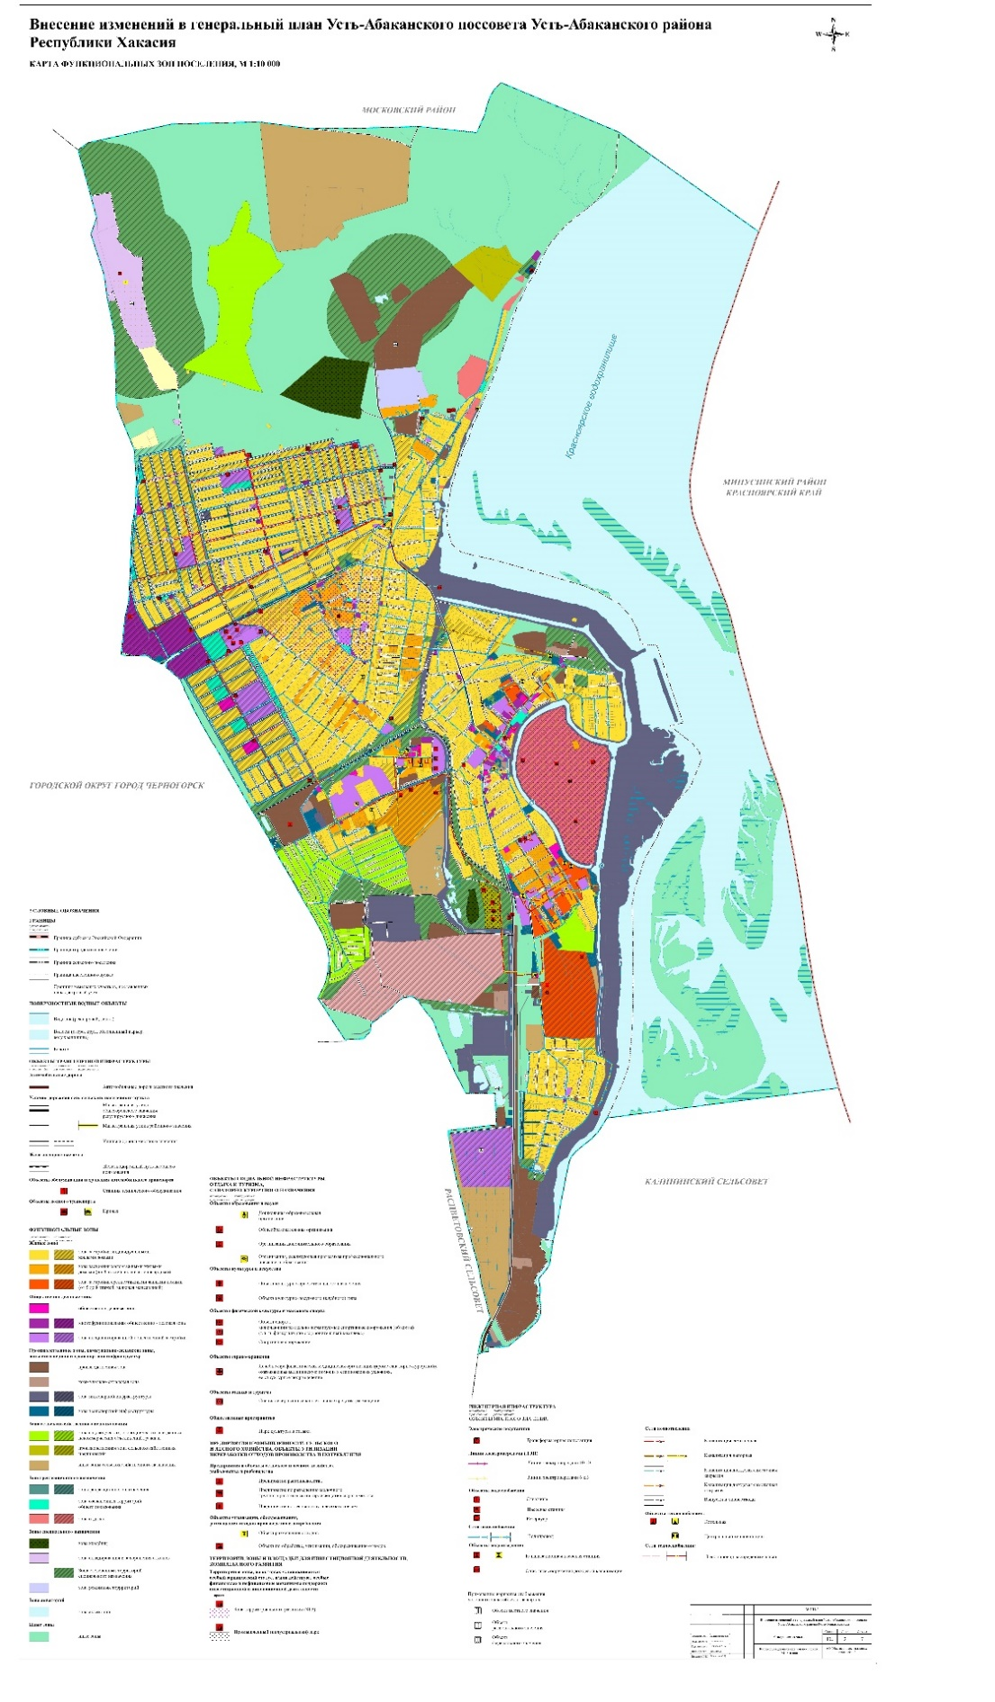

Приложение 2

к решению Совета депутатов

Усть-Абаканского поссовета

от ___ августа 2024г. № ____

Карта градостроительного зонирования Правил землепользования и застройки

Усть-Абаканского поссовета Усть-Абаканского района

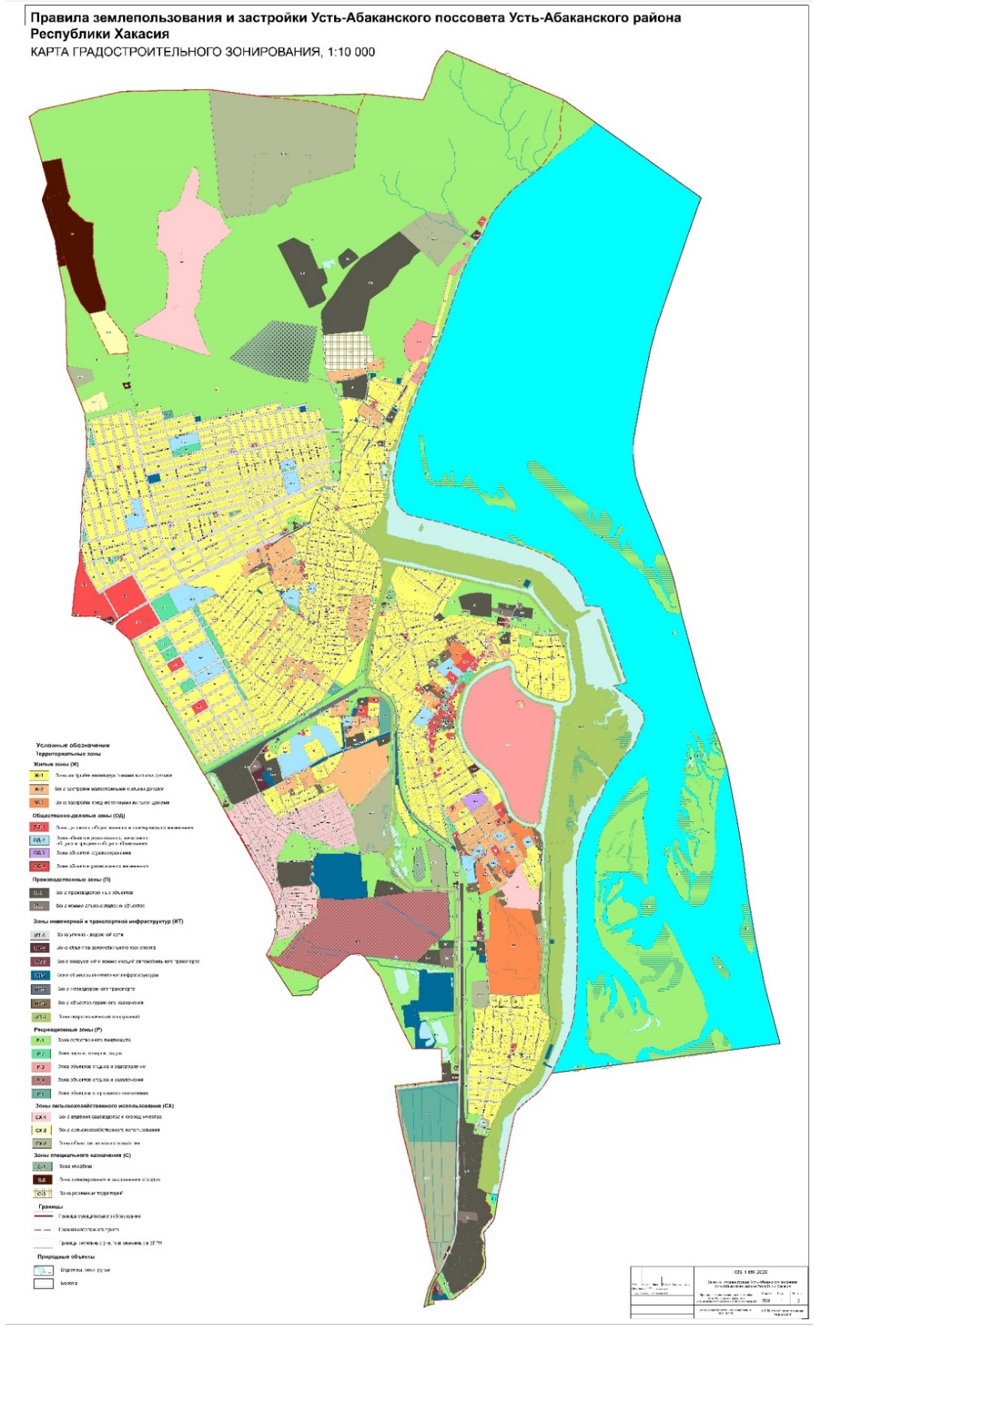

Приложение 3

к решению Совета депутатов

Усть-Абаканского поссовета

от ___ августа 2024г. № ____

Карта планируемого размещения объектов местного значения поселения

Усть-Абаканского поссовета Усть-Абаканского района

